Website Analyse

# SEO Analyse & Optimierungsreport

## 1. Semantische Beziehungen in Vektor-Räumen

In Vektor-Räumen können Wörter wie 'König' und 'Königin' durch ähnliche Abstände dargestellt werden. Ein typisches Beispiel: König - Mann + Frau ≈ Königin.

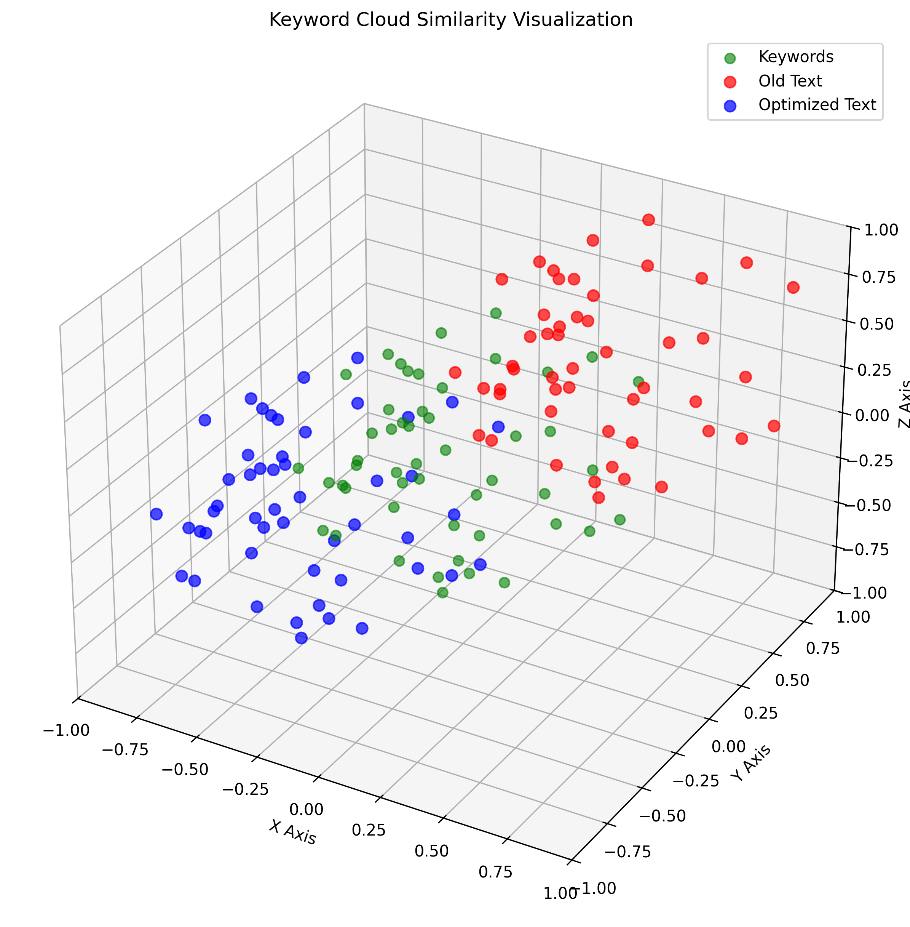

## 2. Keyword-Recherche mit Google Ads

Die Auswahl der Keywords basiert auf einer Heatmap aus Google Ads – sortiert nach Relevanz und Suchvolumen.

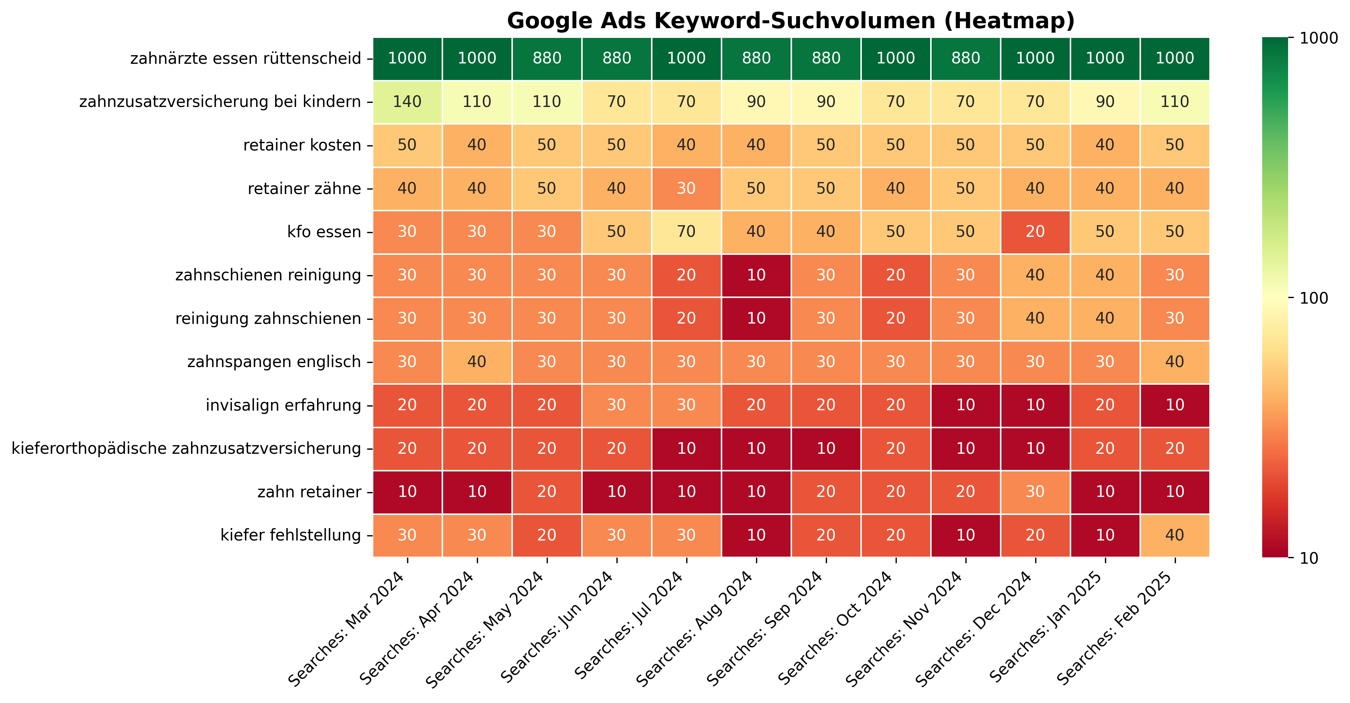

## 3. Cosine Similarity erklärt

Cosine Similarity misst den Winkel zwischen zwei Vektoren. Je näher der Winkel bei 0°, desto ähnlicher sind die Inhalte.

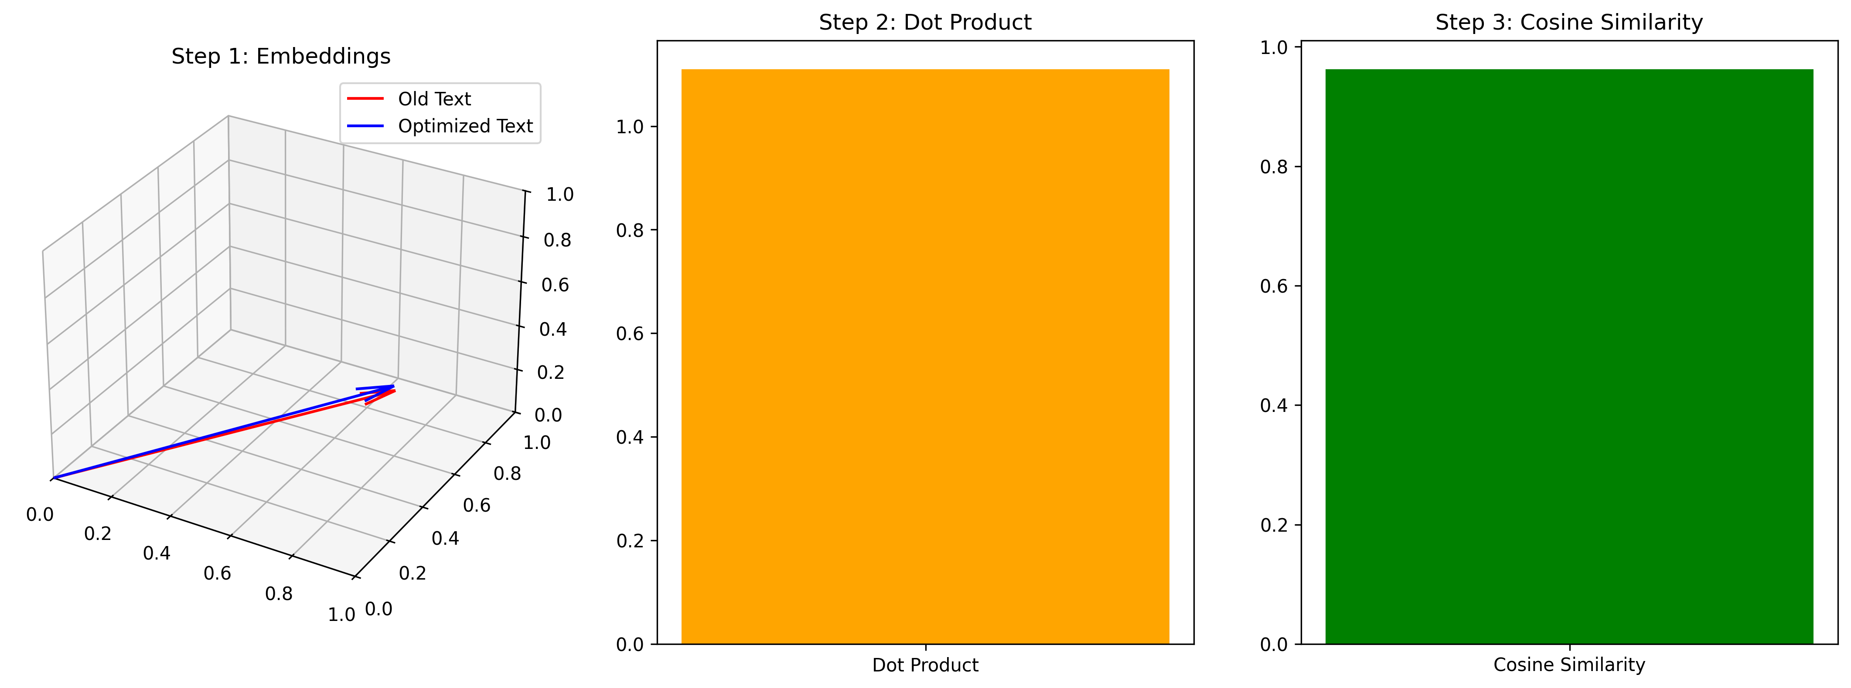

## 4. Keyword-Abdeckung & Analyse

Die finale Analyse zeigt die Häufigkeit & semantische Nähe der Keywords im SEO-Text.

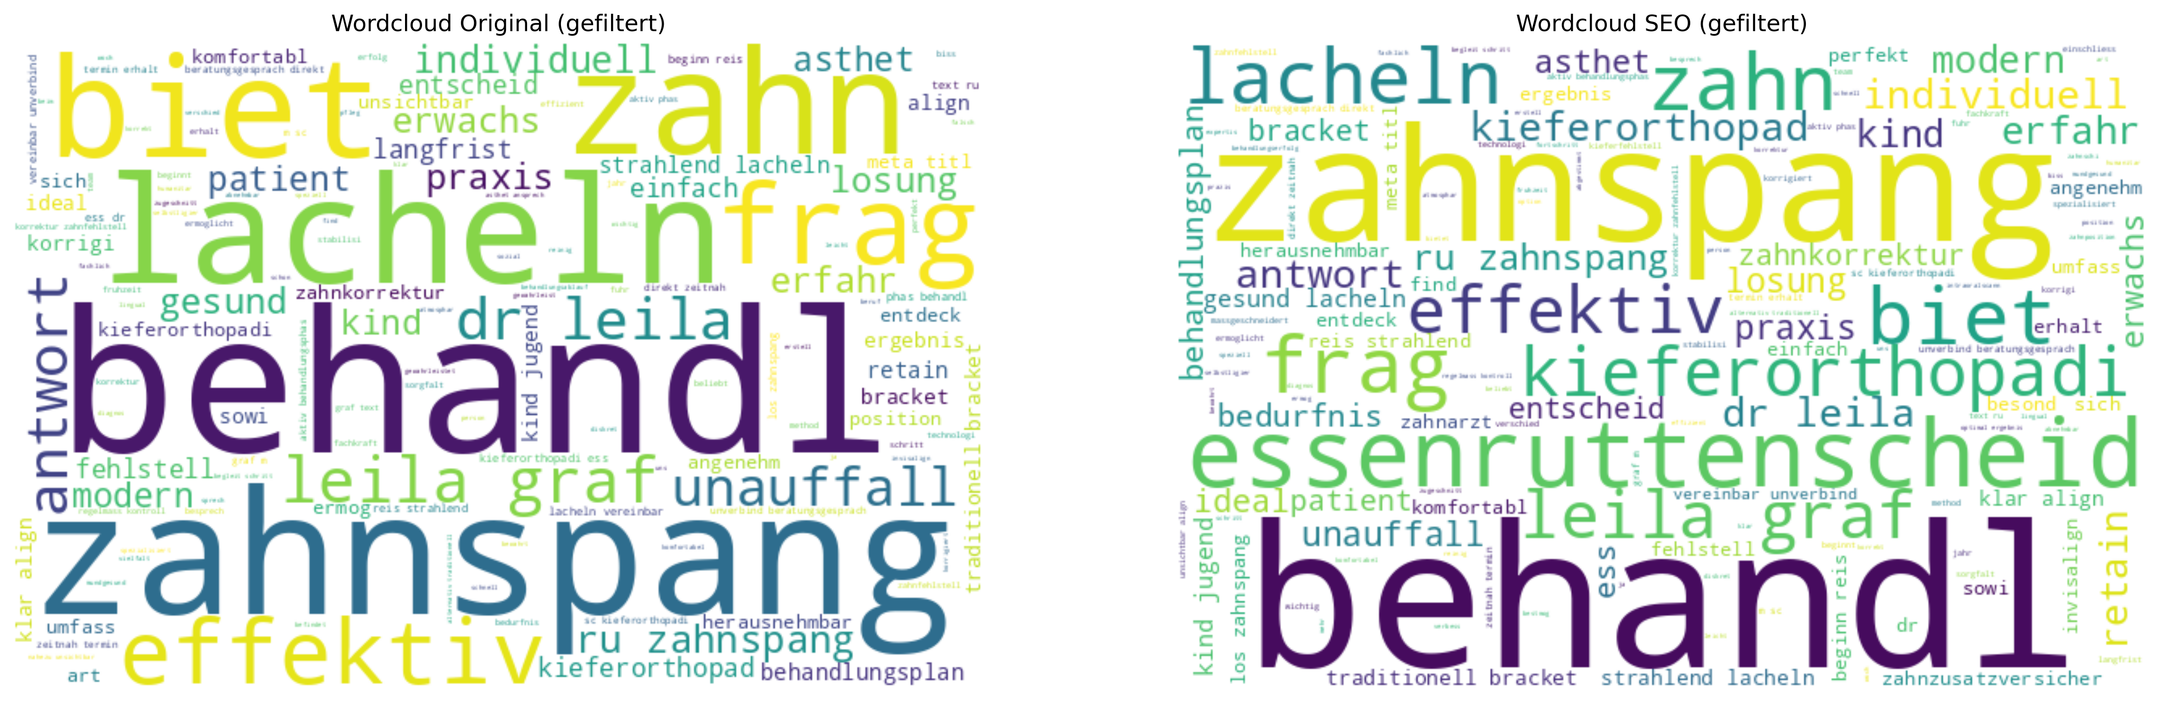

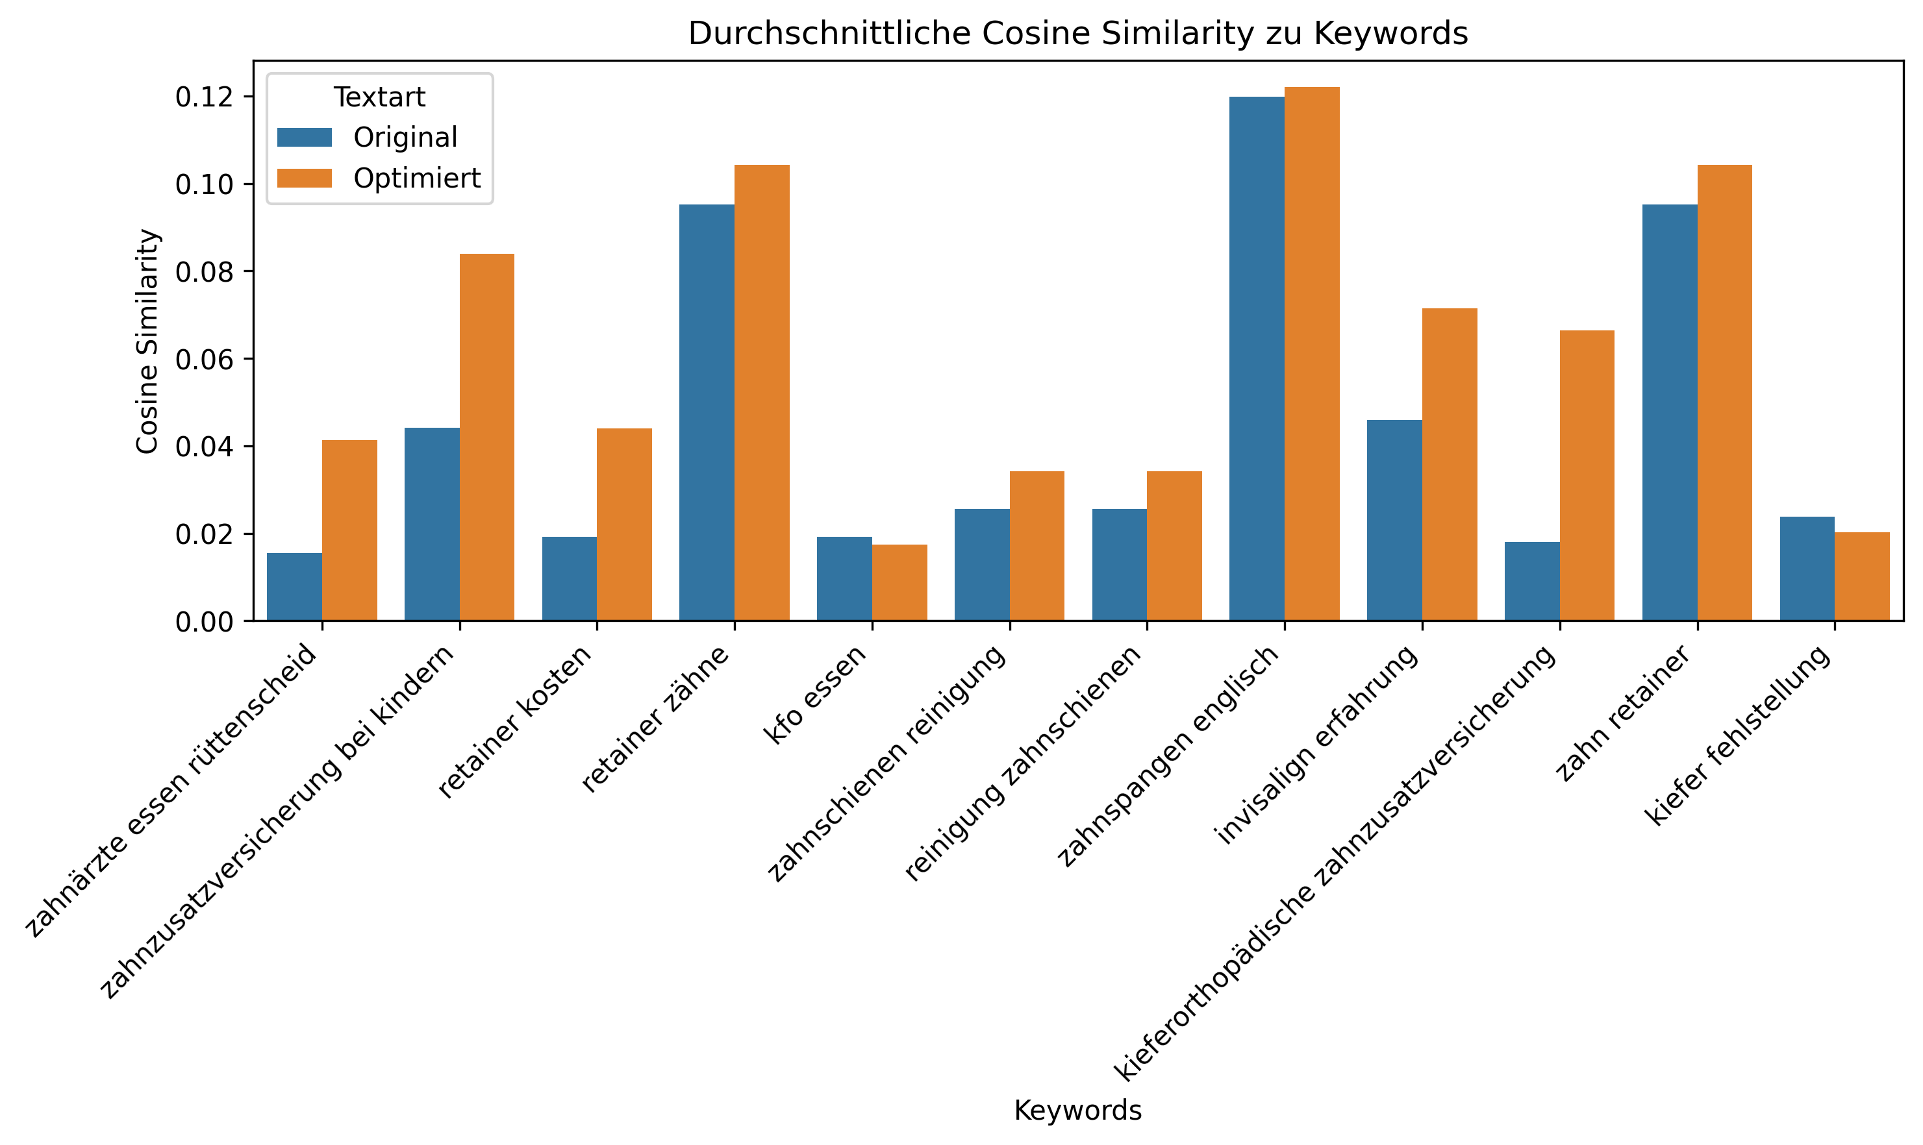

## 5. 3D Keyword Similarity (matplotlib)

Diese Darstellung zeigt die räumliche Nähe zwischen Old Text, Optimized Text und zufälligen Keywords in 3D.



## 6. Cosine Similarity Steps

In drei Schritten: 1) Vektoren, 2) Dot Product, 3) Cosine Similarity – so wird semantische Ähnlichkeit messbar.



## 7. Cosine Comparison 3D

Diese Grafik vergleicht SEO-Keywords, Old Text und Optimized Text im 3D-Vektorraum.

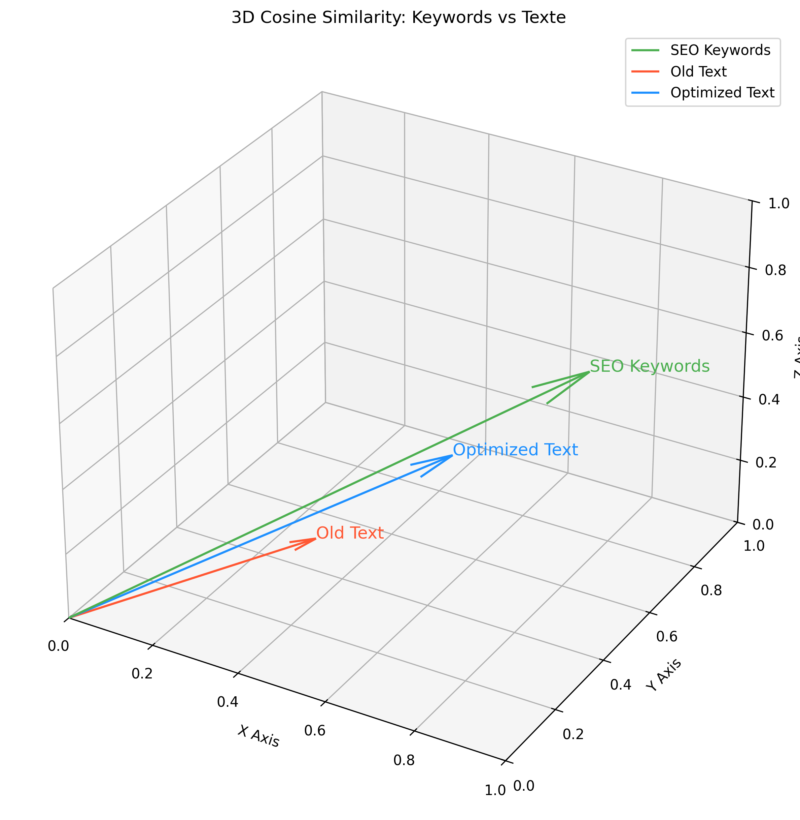

## 8. BERT Embeddings 3D

Hier haben wir BERT-Embeddings für verschiedene Wörter berechnet und in 3D projiziert, um semantische Beziehungen zu veranschaulichen.

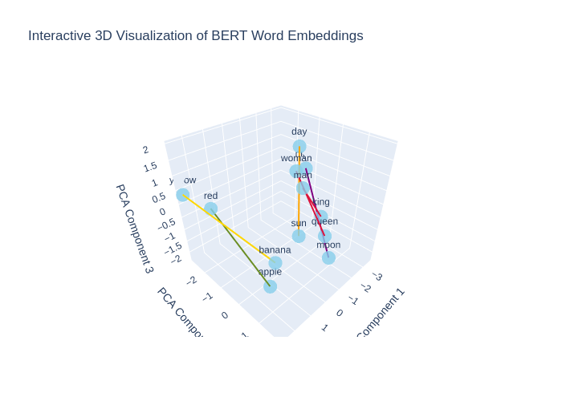

Website: https://www.rue-zahnspange.de/

Analyse

Der aktuelle Text enthält viele hilfreiche Informationen über kieferorthopädische Behandlungen und stellt die Praxis Dr. Leila Graf in Essen-Rüttenscheid gut dar. Dennoch gibt es mehrere Punkte, die hinsichtlich der SEO-Optimierung verbessert werden können. Erstens, die Integration der angegebenen wichtigen SEO-Keywords ist begrenzt. Bisher fehlen zentrale Keywords wie zahnärzte essen rüttenscheid und kieferorthopädische zahnzusatzversicherung, die gezielt eingesetzt werden könnten, um die Sichtbarkeit in den lokalen Suchergebnissen zu erhöhen. Zweitens könnte die Struktur des Textes verbessert werden, indem die Absätze in kleinere, klare Abschnitte unterteilt werden, um die Lesbarkeit zu erhöhen. Drittens sind die Überschriften im Text nicht optimiert und sollten gezielt relevante Keywords enthalten, um die Klickrate in den Suchmaschinen zu erhöhen. Weiterhin ist der Text stellenweise redundant, insbesondere bei den verschiedenen Arten von Zahnspangen; hier wäre eine präzisere Formulierung hilfreich. Die FAQs sind zwar informativ, könnten aber durch das Einfügen von Longtail-Keywords weiter optimiert werden.

Erklärung

In der SEO-Optimierung des Textes wurden spezifische Schlüsselbegriffe und Longtail-Keywords in den relevanten Kontext integriert, um die Sichtbarkeit zu erhöhen. Der Meta-Titel wurde aktualisiert, um die Praxis in Essen-Rüttenscheid hervorzuheben. Der Text wurde an einzelnen Stellen umformuliert und optimiert, um Redundanzen zu vermeiden und die Lesbarkeit zu erhöhen. Die Struktur wurde verbessert, indem Überschriften erstellt wurden, die die Dienstleistungen und Angebote der Praxis reflektieren und gleichzeitig relevante SEO-Keywords enthalten. Die FAQs wurden ebenfalls in Bezug auf Keywords optimiert, um sicherzustellen, dass diese bei den Suchanfragen genannten Konzepte abdecken. Generell wurde darauf geachtet, die Informationen klar und präzise zu halten, um eine natürliche Lesbarkeit zu gewährleisten und das Vertrauen in die Professionalität der Praxis zu stärken.

SEO-Text

META TITLE: Kieferorthopädie Essen-Rüttenscheid Dr. Leila Graf Zahnspangen für Kinder Erwachsene TEXT: RÜ Moderne Zahnspangen für ein gesünderes Lächeln in Essen-Rüttenscheid Entdecken Sie die Praxis RÜ Zahnspange in Essen und erfahren Sie mehr über unsere vielseitigen Behandlungen für Kinder und Jugendliche, die ein langanhaltendes und gesundes Lächeln ermöglichen. Öffnungszeiten und Anbindungen Hier finden Sie uns Direkt bei der Haltestelle Martinstraße, erreichbar über: Bahn: 107, 108, U11 Bus: 142, 160, 161 Gegenüber der Praxis finden Sie einen geräumigen Parkplatz. Behandlungen für ein perfektes Lächeln in Essen-Rüttenscheid Unser Ziel ist es, Ihnen nicht nur ein ästhetisch ansprechendes Lächeln mittels maßgeschneiderter Zahnspangen zu schenken, sondern auch Ihre gesamte Kiefergesundheit zu verbessern. Wir begleiten Sie auf jedem Schritt dieses Weges mit Professionalität und Sorgfalt für optimale Ergebnisse. Transparente Aufklärung Wir setzen auf offene Kommunikation und ausführliche Beratung, damit Sie jeden Schritt Ihrer Behandlung klar verstehen. Unsere Praxis ist zudem spezialisiert auf zahnärztliche Behandlungen in Essen-Rüttenscheid. Spezialisiert auf Kinder und Jugendliche Unser kinderfreundliches Team bietet speziell auf junge Patienten zugeschnittene Behandlungen in einer angenehmen und vertrauensvollen Atmosphäre, die auch die zahnzusatzversicherung bei kindern berücksichtigt. Vielseitige kieferorthopädische Behandlungen Unsere Praxis bietet eine breite Palette kieferorthopädischer Behandlungen an, die individuell auf die Bedürfnisse jedes Patienten abgestimmt sind. Traditionelle Brackets Bewährt und effektiv. Unsere traditionellen Brackets bieten eine zuverlässige Lösung für die Korrektur vielfältiger Zahnfehlstellungen, inklusive der Berücksichtigung der Retainer Kosten und Retainer für Zähne, maßgeschneidert für effiziente Ergebnisse. Die lose Zahnspange Ideal für unsere jüngsten Patienten. Lose Zahnspangen helfen bei der Korrektur von Zahnfehlstellungen im Wachstumsalter, kombiniert mit Komfort und einfacher Handhabung. Unsichtbare Aligner Eine diskrete und komfortable Alternative zu traditionellen Zahnspangen, besonders beliebt bei Jugendlichen und Erwachsenen, um unauffällig zu einem perfekten Lächeln zu gelangen. Wann ist eine Zahnspange sinnvoll? Eine Zahnspange ist entscheidend, um Fehlstellungen zu korrigieren und die Mundgesundheit zu verbessern für ein funktionelles und ästhetisch ansprechendes Lächeln. Die Expertise unserer Zahnärzte in Essen-Rüttenscheid steht Ihnen zur Verfügung. Falsche Bissstellung Ein korrekter Biss ist entscheidend für die Gesundheit Ihrer Zähne und Ihres Kiefers. Falsche Bissstellungen wie Über- oder Unterbiss können zu Problemen beim Kauen, Sprechen und gar zu Kiefergelenksbeschwerden führen. Unser erfahrenes Team hilft Ihnen, diese Fehlstellungen effektiv zu korrigieren. Fehlstellung der Zähne Schief stehende oder gedrängte Zähne können mehr als nur ein ästhetisches Problem sein. Sie erschweren die effektive Reinigung der Zähne, was zu Karies und Zahnfleischerkrankungen führen kann. Unsere Behandlungen zur Zahnspangenkorrektur verbessern Ihre Mundhygiene und fördern ein gesünderes Lächeln. Schöne Ästhetik Ein schönes Lächeln kann Ihr Selbstvertrauen stärken. Durch die Korrektur von Zahnfehlstellungen und die Optimierung der Zahnpositionen helfen wir Ihnen, Ihr Lächeln stolz zu zeigen. Ihr Weg zu einem gesunden Lächeln Mit unserem strukturierten Ansatz von der Erstberatung bis zur Nachsorge begleiten wir Sie Schritt für Schritt zu Ihrem idealen Lächeln. Persönliche Erstberatung Ihr Weg zu einem gesunden Lächeln beginnt hier. Wir verstehen Ihre Situation und besprechen mögliche Behandlungsoptionen. Diagnostik und Behandlungs- plan Wir erstellen einen auf Sie zugeschnittenen Behandlungsplan basierend auf einer sorgfältigen Diagnostik, auch hinsichtlich der Kieferfehlstellung. Beginn Ihrer Behandlung Nachdem wir die Genehmigung Ihrer Krankenkasse erhalten haben, beginnt die aktive Phase der Behandlung mit modernen Methoden, um Ihre Zahnfehlstellungen effektiv zu korrigieren. Erhalt Ihres neuen Lächelns Auch nach Abschluss der Behandlung sind wir für Sie da. Regelmäßige Kontrollen und individuelle Pflegehinweise sichern die Gesundheit Ihres Lächelns. Beginnen Sie Ihre Reise zu einem strahlenderen Lächeln Vereinbaren Sie jetzt Ihr unverbindliches Beratungsgespräch, um direkt einen zeitnahen Termin zu erhalten. Wir sind für Sie da Erfahrene Fachkräfte, die sich mit Herz und Kompetenz um Ihr Lächeln kümmern. Dr. Leila Graf Dr. Graf, M. Sc. Kieferorthopädie, bringt ihre umfassende Erfahrung in jede Behandlung ein. Sie ist besonders auf Kinder und Jugendliche spezialisiert und bekannt für ihre einfühlsame, patientenorientierte Herangehensweise. Häufig gestellte Fragen FAQs Finden Sie Antworten auf Ihre Fragen zu unseren kieferorthopädischen Behandlungen und Abläufen. Frage: Gibt es Ratenzahlungspläne für kieferorthopädische Behandlungen? Antwort: Ja, wir bieten personalisierte Behandlungspläne an und besprechen die Kostenübernahme, einschließlich Kieferorthopädischer Zahnzusatzversicherungen, damit jeder Zugang zu unseren Dienstleistungen hat. Frage: Welche Arten von Zahnspangen bieten Sie an? Antwort: Wir bieten verschiedene Arten von Zahnspangen an, einschließlich traditioneller Brackets, selbstligierender Brackets, lingualer Brackets und herausnehmbarer Optionen wie Invisalign. Jede zielt darauf ab, spezifische zahnmedizinische Bedürfnisse zu adressieren. Frage: Wie lange dauert die aktive Phase der Behandlung in der Regel? Antwort: Die aktive Behandlungsphase variiert, dauert jedoch normalerweise 1 bis 2 Jahre. Eine konsequente Teilnehme ist entscheidend für den Behandlungserfolg. Frage: Warum ist ein korrekter Biss für die Mundgesundheit wichtig? Antwort: Ein richtiger Biss beeinflusst die Mundgesundheit erheblich. Fehlstellungen können zu verschiedenen Beschwerden führen, die durch Zahnspangen effektiv korrigiert werden. Frage: Wie unterscheiden sich klare Aligner von traditionellen Zahnspangen? Antwort: Unsichtbare Aligner sind eine diskrete, herausnehmbare Alternative zu traditionellen Zahnspangen. Ideal für Erwachsene und Jugendliche, die eine subtile Lösung suchen. Frage: Welche Sprachen sprechen Dr. Leila Graf und Ihr Team? Antwort: Dr. Graf spricht neben Deutsch auch Englisch und andere Sprachen, um eine effektive Kommunikation zu gewährleisten. Frage: Können auch Erwachsene von kieferorthopädischer Behandlung profitieren? Antwort: Absolut! Unsere Behandlungen, einschließlich Invisalign, sind auch für Erwachsene geeignet. Frage: Wie sichern Sie die Ergebnisse nach der Behandlung? Antwort: Wir verwenden Retainer, um die korrigierte Zahnposition zu stabilisieren. Diese sind komfortabel und spielten eine entscheidende Rolle für den Erhalt der Ergebnisse. Frage: Wie oft sollte ich während der aktiven Behandlungsphase Kontrollen erwarten? Antwort: Regelmäßige Kontrollen alle 6-8 Wochen sind wichtig, um den Fortschritt Ihrer Behandlung zu überwachen. Frage: Kann ich die Art der Zahnspange für meine Behandlung wählen? Antwort: Ja, wir besprechen nach gründlicher Untersuchung die geeigneten Optionen und ermöglichen Ihnen die Auswahl, die Ihren Bedürfnissen entspricht. Frage: Bieten Sie frühzeitige kieferorthopädische Interventionen für Kinder an? Antwort: Ja, wir bieten frühzeitige Interventionen für Kinder an, um leichte bis moderate Zahnfehlstellungen zu behandeln und optimale Ergebnisse zu erzielen.

Website: https://www.rue-zahnspange.de/zahnspangen

Analyse

Der aktuelle Text hat eine moderate Lesbarkeit und vermittelt auf den ersten Blick relevante Informationen über verschiedene Zahnspangenarten. Jedoch weist er Mängel in der SEO-Optimierung auf. Wichtige Keywords, wie zahnärzte essen rüttenscheid, retainer kosten und kfo essen, sind nicht ausreichend integriert, um die Sichtbarkeit in Suchmaschinen zu verbessern. Das Fehlen von Meta-Tags oder Longtail-Keywords kann dazu führen, dass die Seite in den Suchergebnissen nicht optimal positioniert ist. Zudem ist der Text nicht besonders einladend oder handlungsorientiert formuliert, was die Conversion-Rate negativ beeinflussen kann. Die Struktur des Textes ist klar, jedoch fehlt die Nutzung von spezifischen Longtail-Keywords, die potenzielle Anfragen von Nutzern besser abdecken könnten. Um die SEO-Qualität zu verbessern, sollten die Keywords strategisch über den gesamten Text verteilt werden, ohne die natürliche Lesbarkeit darunter leiden zu lassen. Eine explizite Nennung von Essen und Essen-Rüttenscheid könnte zudem helfen, die lokale Relevanz zu erhöhen.

Erklärung

Um den SEO-Status des Textes zu verbessern, wurden folgende Änderungen vorgenommen: 1. Meta Title: Der Meta-Titel wurde aktualisiert, um die regionale Relevanz zu betonen und das Haupt-Keyword Zahnspangen sowie den Standort Essen-Rüttenscheid zu integrieren. Damit erhöht sich die Chance auf eine bessere Sichtbarkeit bei lokalen Suchanfragen. 2. Keyword-Integration: Wichtige Keywords und Longtail-Keywords wurden strategisch im gesamten Text platziert, um die Relevanz und Auffindbarkeit in Suchmaschinen zu steigern, dabei wurde jedoch darauf geachtet, dass die Lesbarkeit nicht leidet. 3. Lokalität betont: Der Standort Essen-Rüttenscheid wurde mehrfach integriert, um die lokale Suchmaschinenoptimierung zu verstärken. Dies ist besonders wichtig für eine Zahnarztpraxis, um die Zielgruppe in ihrer Umgebung direkt anzusprechen. 4. Handlungsaufforderung: Der Text endet mit einer stärkeren, handlungsorientierten Aufforderung Beginnen Sie Ihre Reise..., um die Conversion zu fördern. Mit diesen Optimierungen sollte die Sichtbarkeit der Webseite in Suchmaschinen signifikant verbessert werden.

SEO-Text

META TITLE: Zahnspangen und Kieferorthopädie in Essen-Rüttenscheid Dr. Leila Graf TEXT: RÜ Entdecken Sie unsere Zahnspangen in Essen-Rüttenscheid Unsere Zahnarztpraxis in Essen-Rüttenscheid bietet eine Vielzahl an individuellen Zahnspangen für jede Behandlung. Werfen Sie einen Blick auf unser Angebot und finden Sie die passende Lösung für Ihre kieferorthopädischen Bedürfnisse. Feste Zahnspangen Verlässliche und effektive Lösungen für komplexe Zahnkorrekturen in Essen-Rüttenscheid. Traditionelle Brackets Traditionelle Brackets sind eine bewährte Methode zur Korrektur von Zahnfehlstellungen, die durch ihre Zuverlässigkeit und Effektivität überzeugen. Robuste und effektive Behandlung komplexer Zahnfehlstellungen. Präzise Steuerung der Zahnbewegung für optimale Ergebnisse. Bewährte Technologie mit langjähriger Erfolgsgeschichte. Selbstligierende Brackets Selbstligierende Brackets bieten eine moderne Alternative zu traditionellen Brackets, da die Behandlung schneller und komfortabler ist. Weniger Reibung und angenehmeres Tragegefühl. Geringere Wartung und einfacheres Handling. Bessere Hygiene durch den Verzicht auf Gummibänder. Linguale Brackets Linguale Brackets werden an der Innenseite der Zähne angebracht, was sie nahezu unsichtbar macht. Ästhetische Lösung ohne sichtbare Apparaturen. Keine Beeinträchtigung des äußeren Erscheinungsbildes. Ideal für Patienten, die Wert auf Diskretion legen. Abnehmbare Zahnspangen Flexible und komfortable Optionen für eine unauffällige Behandlung. Unsichtbare Aligner Klare Aligner bieten eine durchsichtige, abnehmbare Lösung zur Korrektur von Zahnfehlstellungen, die besonders bei Erwachsenen beliebt ist. Nahezu unsichtbar für ein unauffälliges Trageerlebnis. Abnehmbar für einfache Reinigung und beim Essen. Komfortabel und maßgeschneidert für den Patienten. Lose Zahnspange Lose Zahnspangen sind ideal für Kinder und Jugendliche in der Wachstumsphase, um leichte bis mittelschwere Fehlstellungen zu korrigieren. Anpassbar und wachstumsunterstützend. Einfache Handhabung und Pflege. Ideal für die frühen Phasen der Zahnkorrektur. Spezialspangen Individuelle Lösungen für spezifische kieferorthopädische Herausforderungen. Palatinale Expander Palatinale Expander werden eingesetzt, um den Oberkiefer sanft zu weiten und Platz für die korrekte Zahnstellung zu schaffen. Effektiv bei der Korrektur von Engständen im Oberkiefer. Unterstützt eine harmonische Gesichtsentwicklung. Frühzeitige Korrektur von Kieferfehlstellungen. Herausnehmbare Retainer Retainer stabilisieren die Zähne nach der aktiven Behandlungsphase, um das Behandlungsergebnis langfristig zu sichern. Sichert die Position der korrigierten Zähne. Unauffällig und komfortabel. Wichtig für die langfristige Erhaltung des Behandlungserfolgs. Festsitzende Retainer Festsitzende Retainer sind unauffällige Drähte, die auf der Rückseite der Zähne angebracht werden, um die korrigierte Position zu stabilisieren. Effektiv bei der Sicherung der Zahnposition. Unauffällig und langfristig. Wichtig für die langfristige Erhaltung des Behandlungserfolgs. Beginnen Sie Ihre Reise zu einem strahlenderen Lächeln in Essen-Rüttenscheid! Vereinbaren Sie jetzt Ihr unverbindliches Beratungsgespräch, um direkt einen zeitnahen Termin zu erhalten. RÜ Zahnspange Dr. Leila Graf - M. Sc. Kieferorthopädie in Essen-Rüttenscheid

Website: https://www.rue-zahnspange.de/behandlungsablauf

Analyse

Der aktuelle Text weist eine angemessene Struktur auf und vermittelt wichtige Informationen über den Behandlungsablauf in der Kieferorthopädie. Allerdings fehlt eine gezielte Keyword-Integration in die Inhalte, die die Sichtbarkeit in Suchmaschinen erheblich erhöhen könnte. Die potenziellen Keywords wie Zahnärzte Essen Rüttenscheid, Retainer Kosten, KFO Essen und ähnliche sind nicht ausreichend eingebaut. Auch die Verwendung von Synonymen oder verwandten Begriffen könnte die SEO-Qualität steigern. Die Lesbarkeit des Textes ist gegeben, jedoch könnten einige Absätze präziser formuliert werden, um die Leserführung zu verbessern. Zudem sind Meta-Titel und die Struktur des Textes nicht optimal für Suchmaschinen ausgelegt. Insgesamt weist der Text großes Verbesserungspotenzial in Bezug auf die Integration von SEO-Keywords, eine verbesserte Lesbarkeit und ansprechende Formulierungen für die Zielgruppe auf. Eine gezielte Anpassung könnte dazu führen, dass die Sichtbarkeit in Suchmaschinen signifikant erhöht wird.

Erklärung

1. Der META TITLE wurde optimiert, um gezielt die Keywords Zahnärzte Essen-Rüttenscheid und die Bezeichnung Kieferorthopädie hervorzuheben, was die Relevanz in den Suchergebnissen steigert. 2. Die Keyword-Integration wurde im Text verbessert, indem relevante Begriffe wie Zahnersatzversicherung bei Kindern, Retainer, KFO Essen, Zahnspangen und andere enthalten wurden. Dies geschah auf natürliche Weise, um Keyword-Stuffing zu vermeiden. 3. Die Formulierungen wurden an einigen Stellen präzisiert, um die Lesbarkeit zu erhöhen und die Professionalität zu wahren. 4. Der Text enthält zusätzliche Hinweise auf die Verfügbarkeit von verschiedenen Methoden in der letzten Phase der Behandlung, um sowohl die Patienten als auch Suchmaschinen zu informieren. 5. Die Abschnitte wurden beibehalten, jedoch optimiert, um die Struktur zu verbessern und den Lesefluss zu fördern.

SEO-Text

META TITLE: Ihr Behandlungsablauf bei den besten Zahnärzten in Essen-Rüttenscheid Dr. Leila Graf TEXT: RÜ Zahnärzte Essen-Rüttenscheid Wir begleiten Sie bei jedem Schritt Entdecken Sie unseren umfassenden Behandlungsablauf in der Kieferorthopädie, der jeden Schritt zu Ihrem idealen Lächeln sorgfältig begleitet. Ihr Weg zu einem perfekten Lächeln Bevor wir Ihre Behandlung starten, möchten wir Sie in einem persönlichen Beratungsgespräch kennenlernen, umfassend informieren und all Ihre Fragen zu Ihrer Zahnzusatzversicherung bei Kindern klären. Bei RÜ Zahnspange, den erfahrenen Zahnärzten in Essen-Rüttenscheid, erwartet Sie eine individuell abgestimmte Behandlung, basierend auf sorgfältiger Planung und persönlicher Betreuung. Wenn Sie bereit sind, führen wir direkt eine Diagnose durch. Diagnose und Ihre individuelle Behandlung Ihr individueller Behandlungsplan beginnt mit einer intensiven Untersuchung und Analyse Ihrer Gebiss- und Zahnfehlstellungssituation. Falls Behandlungsbedarf besteht, erstellen wir direkt im Anschluss oder in einem weiteren Termin Ihre Röntgenbilder und Abdrücke für den Behandlungsplan. Nach der Aufnahme und Auswertung aller Befunde und Unterlagen entwickeln wir Ihren maßgeschneiderten Behandlungs- und Kostenplan, der Ihnen die bestmögliche Therapie zeigt. Aktive Phase der Behandlung Nachdem Ihr Behandlungsplan von der Krankenkasse genehmigt wurde und Sie sich für eine Zahnspange entschieden haben, beginnt die aktive Behandlungsphase häufig mit einer losen Zahnspange. In der aktiven Phase folgen in den meisten Fällen die festen Zahnspangen oder modernen Zahnschienen. Ihr Fortschritt wird regelmäßig, etwa alle 6-8 Wochen, in unserer Praxis kontrolliert. Dabei ist die Mitarbeit von Ihnen oder Ihrem Kind für den Erfolg entscheidend: Dazu gehört das Einhalten der Tragezeiten sowie die regelmäßige Pflege Ihrer Zähne und Geräte wie Zahnspange oder Zahnschiene. Die Zeit der aktiven Behandlung kann 1-2 Jahre betragen. Sicherung der Ergebnisse Ihrer Behandlung In der letzten Phase der Behandlung stabilisieren wir das Ergebnis mit Retainern oder Retentionsgeräten, ob es sich um Retainer für Zähne oder spezielle Kieferorthopädische Zahnzusatzversicherungen handelt. Dies verhindert das Zurückverschieben der Zähne und gewährleistet, dass Ihr Lächeln oder das Ihres Kindes dauerhaft perfekt bleibt. Wir bieten verschiedene komfortable und dezente Methoden an, um die neuen Positionen der Zähne zu sichern. Die Dauer der Sicherungsbehandlung beträgt etwa 1 Jahr mit regelmäßigen Kontrollen alle 8 Wochen. Beginnen Sie Ihre Reise zu einem strahlenderen Lächeln Vereinbaren Sie jetzt Ihr unverbindliches Beratungsgespräch, um direkt einen zeitnahen Termin zu erhalten. RÜ Zahnspange Dr. Leila Graf - M. Sc. Kieferorthopädie

Website: https://www.rue-zahnspange.de/erwachsene

Analyse

Der bestehende Text ist gut strukturiert und vermittelt bereits ein hohes Maß an Professionalität. Dennoch gibt es Verbesserungspotential in Bezug auf SEO-Optimierung und Lesbarkeit. Die Verwendung von relevanten Keywords und Longtail-Keywords ist im aktuellen Text gering. Einige Abschnitte sind wiederholt und könnten gefestigt werden, um die Gesamtqualität zu verbessern. Zudem fehlen Meta-Beschreibungen und interne Verlinkungen zu relevanten Dienstleistungen in Essen-Rüttenscheid. Der Text könnte nach Keywords optimiert werden, um die Sichtbarkeit in den Suchmaschinen zu erhöhen und mehr potenzielle Patienten anzuziehen.

Erklärung

In der optimierten Version wurden die relevanten Keywords strategisch integriert, ohne dass die Sprache unnatürlich wirkt. Der Ort Essen-Rüttenscheid ist wiederholt eingefügt worden, um die lokale SEO zu fördern. Ein Call-to-Action wurde hinzugefügt, um Besucher zur Terminvereinbarung zu motivieren und relevante Kieferorthopädie Fragen wie zu Retainern und Invisalign wurden integriert, um Benutzerfragen direkt anzusprechen. Die Meta-Titel wurde angepasst, um die Sichtbarkeit in Suchmaschinen zu verbessern. Außerdem wurde ein Fließtext-Stil beibehalten, damit Leser die Informationen leicht nachvollziehen können.

SEO-Text

META TITLE: Kieferorthopädie Essen-Rüttenscheid Dr. Leila Graf Ihr Spezialist für Zahnkorrekturen TEXT: Verwandeln Sie Ihr Lächeln ohne Kompromisse Entscheiden Sie sich für eines der weltweit beliebtesten Systeme mit transparenten Alignern in Essen-Rüttenscheid. Unsere kieferorthopädische Behandlung für Erwachsene konzentriert sich auf eine unauffällige und bequeme Erfahrung. Angenehmes Tragegefühl Unsere Zahnspangen bieten höchsten Komfort, damit Sie sich mit Ihrem Lächeln wohlfühlen. Vertrauen Sie auf unsere Erfahrung mit Invisalign und anderen modernen Behandlungsansätzen. Unauffällig Unsere klaren Aligner ermöglichen eine diskrete Zahnkorrektur, die niemand bemerkt. Ideal für Erwachsene in Essen, die Wert auf ein ästhetisches Erscheinungsbild legen. Effiziente Diagnose Unsere modernen Diagnoseverfahren gewährleisten eine schnelle und präzise Analyse. Der Einsatz eines Intraoral-Scanners sorgt für eine individuelle Behandlungsplanung, die auf Ihre Bedürfnisse abgestimmt ist. Unsichtbare Aligner Entdecken Sie die Vorteile von klaren Alignern die unauffällige Lösung für ein strahlenderes Lächeln. Unsere klaren Aligner sind herausnehmbar, bequem und effektiv. Ein perfektes Beispiel für die moderne Kieferorthopädie in Essen-Rüttenscheid. Bequem Wir bieten Ihnen klare, herausnehmbare Aligner für maximale Bequemlichkeit und Ästhetik. Genießen Sie eine innovative Lösung für die Zahnkorrektur, die Ihre individuellen Bedürfnisse berücksichtigt. Effektiv Die fortschrittliche Technologie der klaren Aligner ermöglicht präzise und effektive Zahnkorrekturen. Vertrauen Sie auf modernste Methoden und unsere Expertise in der Kieferorthopädie. Intraoral-Scanner Entdecken Sie die Präzision des Intraoral-Scanners für eine individuelle Behandlungsplanung. Unsere Technologie ermöglicht eine genaue 3D-Abbildung Ihrer Zähne. Schnell Der Scanner ermöglicht detaillierte 3D-Abbildungen Ihrer Zähne, um innerhalb von zwei Minuten eine Prognose Ihrer Kieferfehlstellungen zu erstellen. Einfach Durch den Einsatz modernster Technologie gewährleistet der Scanner eine effiziente und komfortable Erfassung Ihrer Zahnstruktur, ganz ohne herkömmliche Abdruckmethoden. Beginnen Sie Ihre Reise zu einem strahlenderen Lächeln in Essen-Rüttenscheid Vereinbaren Sie jetzt Ihr unverbindliches Beratungsgespräch, um direkt einen zeitnahen Termin zu erhalten. Ihre Fragen zur Kieferorthopädie, zu Zahnspangen, Retainern, Invisalign und mehr werden gerne beantwortet. RÜ Zahnspange Dr. Leila Graf - M. Sc. Kieferorthopädie

Website: https://www.rue-zahnspange.de/uber-uns

Analyse

Der aktuelle Text bietet eine gute Grundlage für eine professionelle Websitestruktur, jedoch gibt es mehrere Bereiche, die für die SEO-Optimierung verbessert werden können. Die Verwendung der bereitgestellten SEO-Keywords ist bislang kaum vorhanden, was die Sichtbarkeit in Suchmaschinen stark beeinträchtigt. Die Struktur des Textes ist klar, aber es fehlt an spezifischen Schlüsselbegriffen, die potenzielle Kunden ansprechen. Zudem könnten einige Absätze durch die Aufnahme von Longtail-Keywords optimiert werden, um die Suchanfragen besser abzudecken. Die Lesbarkeit ist insgesamt gut, jedoch könnte die Integration relevanter Keywords den Text noch flüssiger machen und die Relevanz erhöhen.

Erklärung

In der optimierten Version wurde der Name der Stadt Essen und die spezifische Region Essen-Rüttenscheid strategisch platziert, um die lokale Suchmaschinenoptimierung zu verbessern. Die wichtigsten SEO-Keywords wurden in den Text integriert, ohne dass es zu einem künstlichen Klang kam, um Keyword-Stuffing zu vermeiden. Außerdem wurden Longtail-Keywords wie Zahnzusatzversicherung für Kinder, Retainer Kosten und zahnärzte essen rüttenscheid hinzugefügt, die auf potenzielle Suchanfragen abzielen. Durch diese Anpassungen wird der Text nicht nur informativer, sondern wird auch für zielgerichtete Suchanfragen relevanter und erhöht die Chancen auf eine bessere Sichtbarkeit in Suchmaschinen.

SEO-Text

META TITLE: Über RÜ Zahnspange Kieferorthopädie in Essen Dr. Leila Graf TEXT: RÜ Wir sind RÜ Zahnspange in Essen-Rüttenscheid Bei RÜ Zahnspange kombinieren wir fachliche Expertise mit einer warmen, patientenorientierten Betreuung, um Ihnen und Ihrer Familie die bestmögliche kieferorthopädische Versorgung zu bieten. Über 11 Jahre Erfahrung in der Kieferorthopädie in Essen Über ein Jahrzehnt Erfahrung in der Kieferorthopädie ermöglicht es uns, Behandlungen auf höchstem Niveau anzubieten, die auf Ihre individuellen Bedürfnisse zugeschnitten sind. Unsere besonderen Angebote umfassen die Zahnspangenbehandlung sowie die Verwendung von Invisalign. 5 Fachkräfte für Ihre Behandlung Unser Team besteht aus fünf hochqualifizierten Fachkräften, die sich der stetigen Weiterbildung und dem Wohlbefinden unserer Patienten in Essen-Rüttenscheid widmen. Spezialisiert auf Kinder und Jugendliche in Essen Kinder und Jugendliche sind bei uns in besten Händen: Wir bieten spezielle, kind- und jugendgerechte Behandlungen in einer freundlichen und entspannten Atmosphäre, einschließlich individueller Zahnzusatzversicherungen für Kinder. Leila Graf Ihre vertrauensvolle Kieferorthopädin in Essen Akademische und Berufliche Qualifikationen Dr. Leila Graf hat einen Master of Science in Kieferorthopädie von der Danube Private University, Krems, Österreich. Sie studierte Zahnmedizin und promovierte innerhalb der Regelstudienzeit magna cum laude an der Heinrich-Heine-Universität Düsseldorf. Ihre umfangreiche Erfahrung als angestellte Zahnärztin in verschiedenen Praxen in Düsseldorf sowie ihr Wissen um Kieferfehlstellungen und Retainer kosten macht sie zur Expertin auf diesem Gebiet. Internationale Herkunft und Vielfalt Geboren in Kenia und multikulturell geprägt, spricht Dr. Graf neben Deutsch auch Englisch, Swahili und verfügt über Grundkenntnisse in Arabisch sowie Anfängerkenntnisse in Spanisch. Engagement und Humanitäre Arbeit Dr. Graf hat an einem humanitären Auslandseinsatz in Angola teilgenommen, bei dem Kinder mit Lippen-Kiefer-Gaumenspalten operiert wurden. Dies unterstreicht ihr Engagement für soziale Verantwortung und humanitäre Hilfe. Fachliche Fortbildung und Spezialisierung Sie hat zahlreiche Fortbildungen und Hospitationen absolviert, unter anderem in den Bereichen Kinderzahnmedizin, ästhetische Zahnheilkunde sowie Invisalign-Zertifizierung. Die kontinuierliche Weiterbildung unterstreicht Dr. Grafs Professionalität und ihr Streben nach fachlicher Exzellenz in der Kieferorthopädie. Unsere Fachkräfte Ihr Sicherheitsteam für Zahnspangen Mit umfassender Erfahrung und einem Auge für Details sorgen unsere Teammitglieder für eine sichere und angenehme Behandlung in Essen-Rüttenscheid. Ein Blick in unsere Praxis Unsere Praxis vereint modernes Design mit einer einladenden Atmosphäre, um Ihnen einen angenehmen Aufenthalt zu garantieren. Besonders während der Behandlung mit Zahnschienen und deren Reinigung bieten wir Unterstützung. Hier finden Sie uns Unsere Praxis befindet sich zentral in Essen-Rüttenscheid, leicht erreichbar und mit einer entspannten Umgebung für Ihre Termine. E-Mail Telefon Praxis Beginnen Sie Ihre Reise zu einem strahlenderen Lächeln mit RÜ Zahnspange. Vereinbaren Sie jetzt Ihr unverbindliches Beratungsgespräch, um direkt einen zeitnahen Termin zu erhalten. Dienstleistungen wie Retainer-Zahnschienen und Kieferorthopädie bieten wir Ihnen zu bestmöglichen Konditionen an. RÜ Zahnspange Dr. Leila Graf - M. Sc. Kieferorthopädie